TRƯỜNG THCS PHÚC LỢI THAM DỰ LỄ KHAI MẠC HỘI THI GIÁO VIÊN DẠY GIỎI CẤP PHƯỜNG NĂM HỌC 2025 -2026
Thực hiện kế hoạch số 84/KH-UBND ngày 18/9/2025 về việc triển khai nhiệm vụ trọng tâm năm học 2025 - 2026 ngành Giáo dục Đào tạo phường Phúc Lợi, sáng ngày 11/12/2025, tại trường Tiểu học Đô thị Sài Đồng đã diễn ra Lễ khai mạc Hội thi giáo viên dạy giỏi cấp phường năm học 2025 - 2026. Đại diện trường THCS Phúc Lợi tham gia Hội thi GVG cấp phường, các cô giáo Phạm Thị Hoàng Hiệp - GV môn Nghệ thuật, Quách Thị Nhung - GV môn Khoa học tự nhiên và Nguyễn Thùy Linh - GV môn Toán đã tham dự lễ khai mạc.
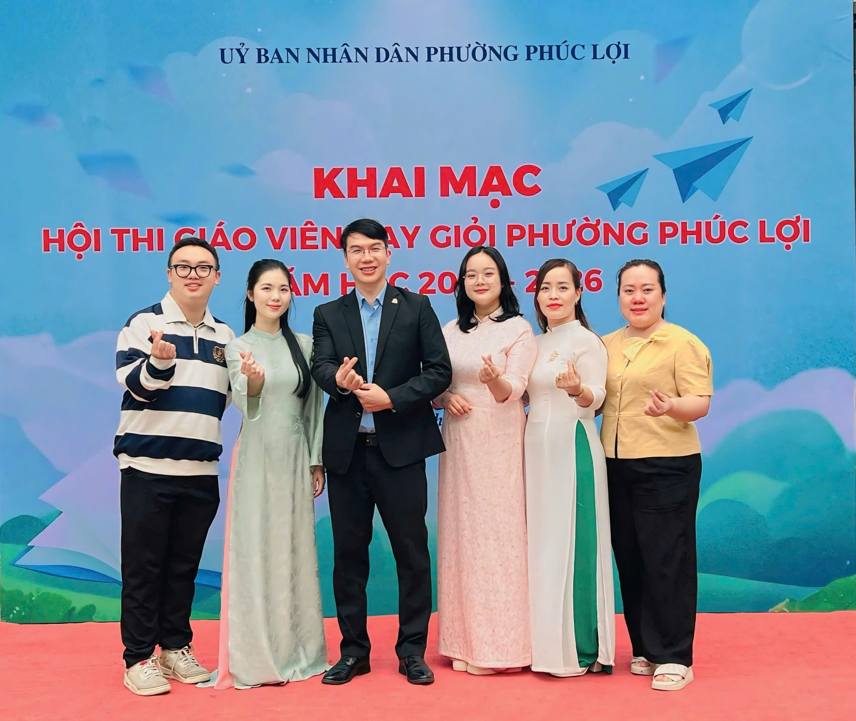
Khai mạc Hội thi giáo viên dạy giỏi phường Phúc Lợi năm học 2025 – 2026 tại trường Tiểu học Đô thị Việt Hưng
Hội thi giáo viên dạy giỏi là một trong những hoạt động chuyên môn quan trọng nhằm nâng cao chất lượng giáo dục trên địa bàn phường. Hoạt động được tổ chức nhằm phát hiện và tôn vinh những giáo viên đạt danh hiệu giáo viên dạy giỏi, đồng thời nhân rộng các điển hình tiên tiến trong giảng dạy và giáo dục học sinh. Trên cơ sở đó, tạo động lực mạnh mẽ cho giáo viên phấn đấu, hoàn thiện bản thân, đáp ứng các yêu cầu đổi mới và nâng cao chất lượng giáo dục. Đây cũng là cơ hội quý báu để giáo viên sáng tạo, chia sẻ và học hỏi những kinh nghiệm quý giá trong hoạt động giáo dục.
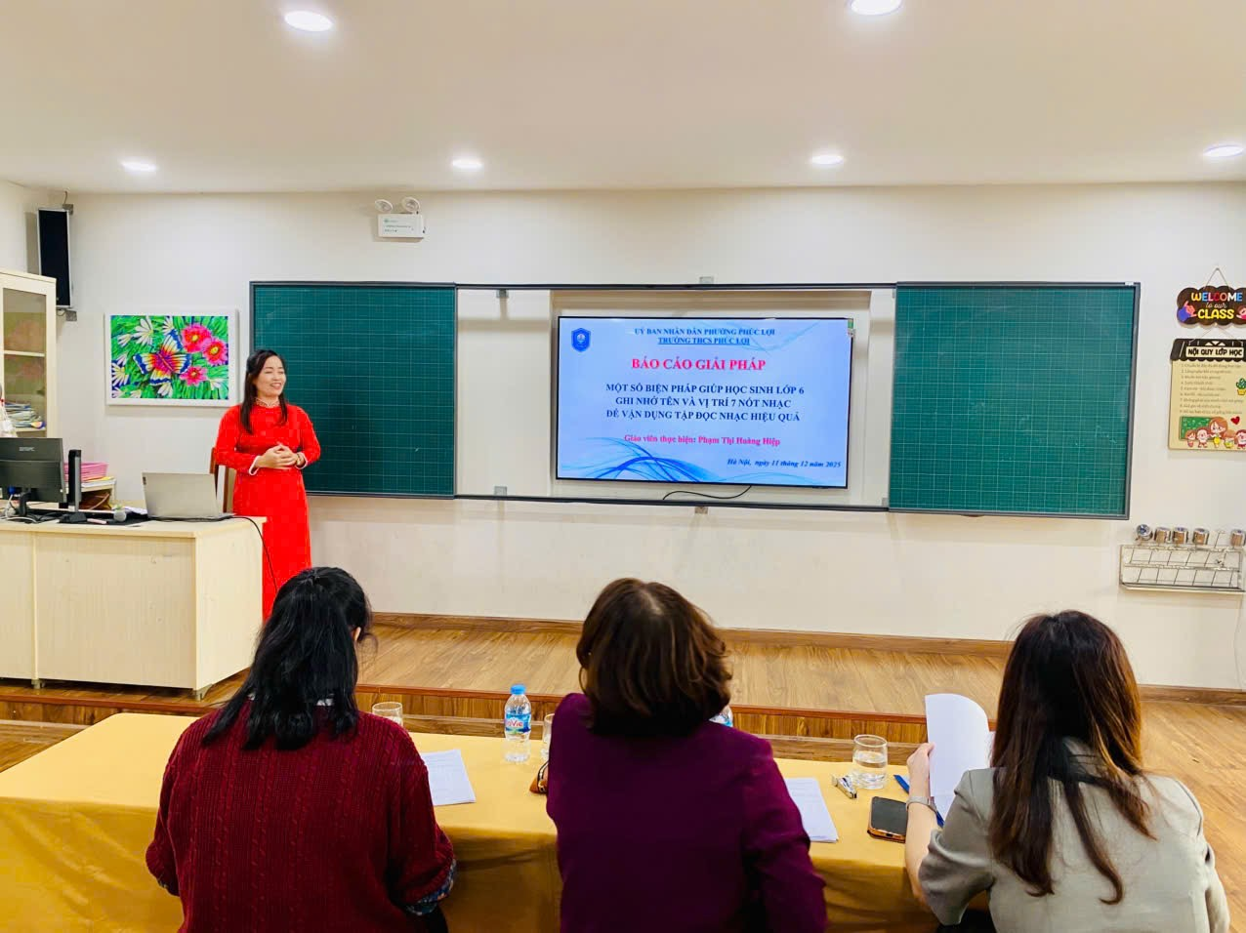
Phần thi trình bày giải pháp của cô giáo Phạm Thị Hoàng Hiệp – GV môn Nghệ thuật
Tham gia kì thi GVG cấp phường năm học 2025 - 2026, các giáo viên sẽ thực hiện hai phần thi: Ở phần thi thứ nhất, mỗi giáo viên sẽ trình bày một biện pháp góp phần nâng cao chất lượng công tác giảng dạy. Sau phần trình bày giải pháp, các giáo viên sẽ thực hiện dạy một tiết theo kế hoạch giảng dạy của bộ môn tại nhà trường.
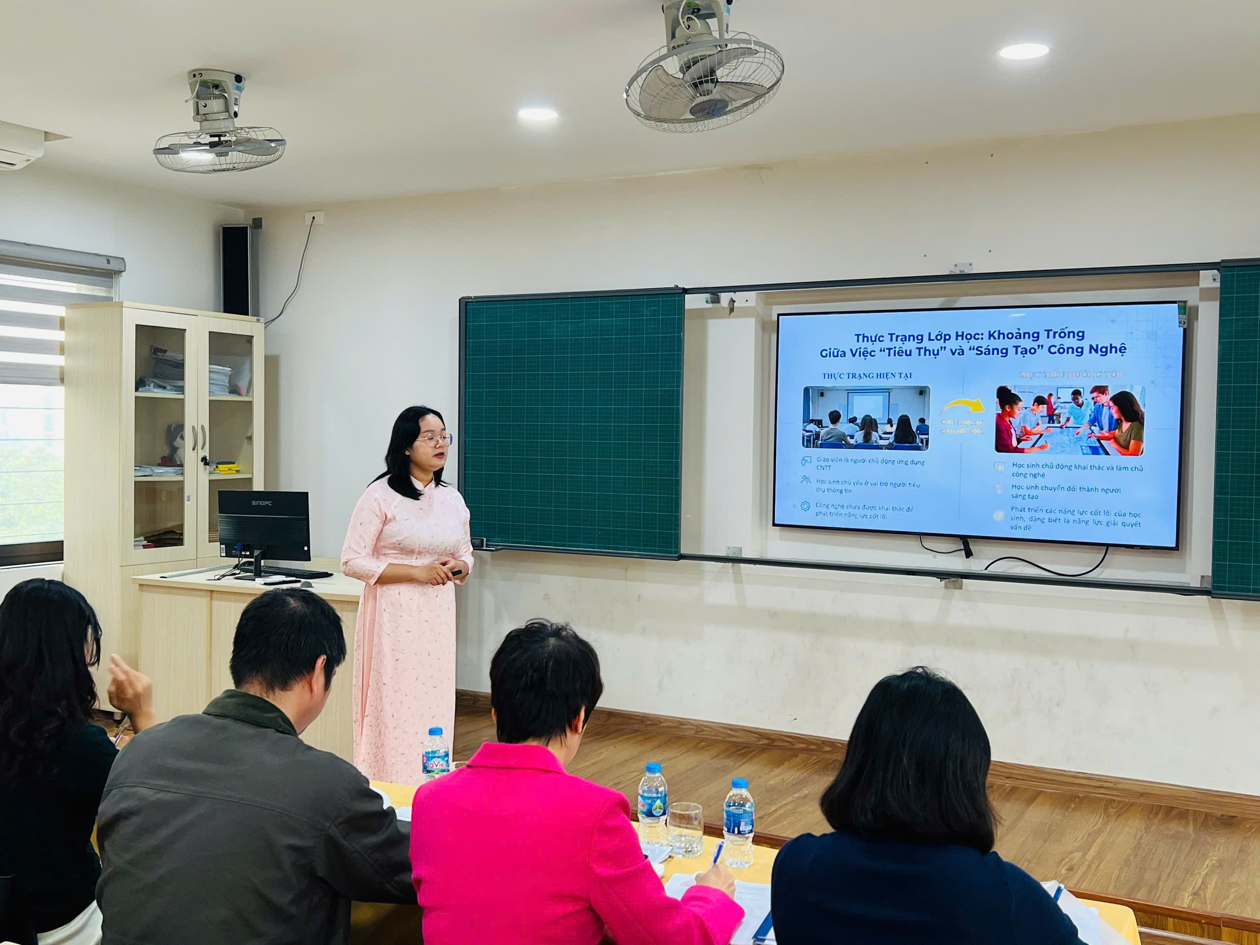
Phần thi trình bày giải pháp của cô giáo Quách Thị Nhung – GV môn Khoa học tự nhiên
Để chuẩn bị tốt nhất cho Hội thi giáo viên dạy giỏi cấp phường năm học 2025 - 2026, ngay từ đầu năm học, BGH trường THCS Phúc Lợi đã lên kế hoạch cụ thể và phối hợp cùng các tổ chuyên môn tổ chức thi GVG cấp trường để lựa chọn giáo viên đại diện nhà trường tham gia thi GVG cấp phường. Sau các tiết thi GVG cấp trường, các tổ nhóm đã thống nhất cử 03 giáo viên tham gia hội thi GVG cấp phường gồm: Cô giáo Phạm Thị Hoàng Hiệp – GV môn Nghệ thuật, cô giáo Quách Thị Nhung – GV môn Khoa học tự nhiên và cô giáo Nguyễn Thùy Linh – GV môn Toán. Sau lễ Khai mạc, các giáo viên đã tham gia nội dung thi trình bày một biện pháp góp phần nâng cao chất lượng công tác giảng dạy của cá nhân và được lắng nghe những ý kiến nhận xét quý giá từ ban giám khảo.
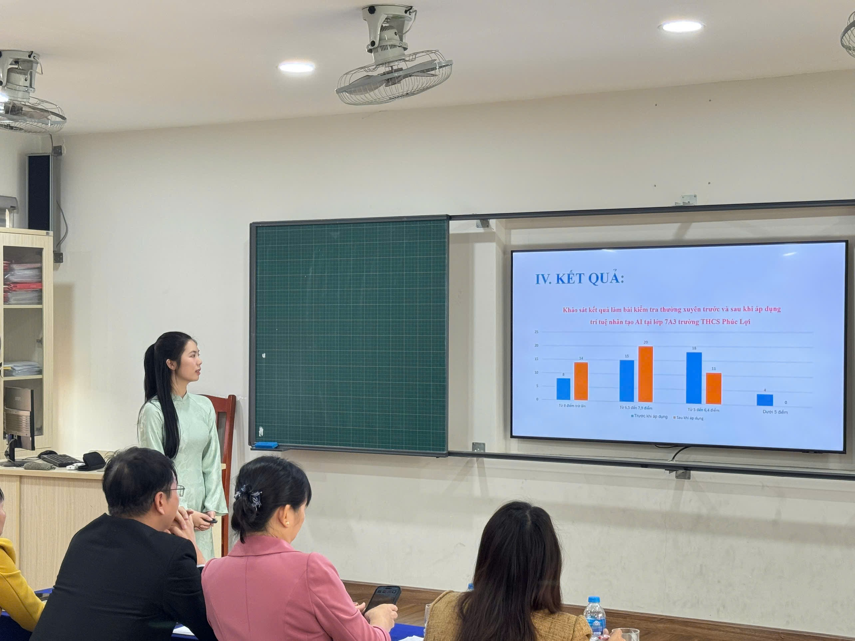
Phần thi trình bày giải pháp của cô giáo Nguyễn Thùy Linh – GV môn Toán
Chúc Hội thi giáo viên dạy giỏi phường Phúc Lợi năm học 2025 - 2026 diễn ra thành công tốt đẹp, chúc các giáo viên của trường THCS Phúc Lợi sẽ hoàn thành xuất sắc các phần thi của mình và đạt thành tích cao trong hội thi.

